Утверждаю:
Директор МОУ «Школа№44»
_____(Ф.И.О.)

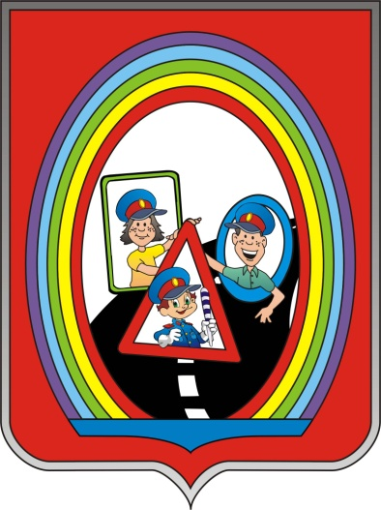
ПОЛОЖЕНИЕ
О ГЕРБЕ отряда ЮИД муниципального образовательного учреждения “ОСНОВНАя общеобразовательная школа №44”
1. Герб отряда юных инспекторов движения – опознавательно – правовой знак, служащий символом школьного отряда юных инспекторов движения.
2. В гербе отряда изображены:
1. Важнейшие элементы герба помещаются в пределах ограниченного пространства, условно именуемого геральдическим щитом. Цвет щита – серебро символизирующий собой жизнь без нарушений правил дорожного движения (серебро – чистота).
2. Цвет поля щита – красный, символизирующий собой – единение с гербом города, т.е. указывающий на расположенность отряда в городе Полысаево (красный цвет – мужество, труд, красота и праздник).
3. Одним из элементов герба, расположенном на поле щита, является символическое изображение радуги, как изображение, перекликающееся с названием детско-юношеской организации “РАДУГА”. Исполнение элемента ограничено основными геральдическими цветами – золотом (желтый) и четырьмя “финифтями” (лазурью, червленью, зеленью и пурпуром).
4. Одновременно с основными элементами, в изображении герба использованы и вспомогательные фигуры. Это символическое изображение дороги с «зеброй», символизирует безопасность пешехода и умение членов отряда придти на помощь.
5. Следующим элементом герба является условное изображение трех дорожных знаков, символизирующих собой возрастные особенности учеников школы (изображение детских лиц). Их количество и различие в размере (младшее звено – 1-4 классы, среднее – 5-7 и старшее – 8-9 классы) указывает на связь поколений и единение (изображение рук).
6. Воспроизведение герба всегда должно точно соответствовать геральдическому описанию герба города с учетом общих геральдических форм. Допускается воспроизведение герба в одноцветном варианте, а так же с применением специальной штриховки для обозначения цвета.
7.Герб отряда воспроизводится на официальных изданиях и документах отряда юных инспекторов движения, а также в уголках по профилактике дорожного движения, в комнате заседаний отряда юных инспекторов движения.
8. На общем заседании отряда может быть разрешено употребление герба отряда в случаях, не предусмотренных настоящим Положением, если это соответствует значению герба отряда, определяемому пунктом 1 настоящего Положения.
9. В случае употребления герба отряда в противоречии с настоящим Положением, ответственность несет сторона, допустившая нарушение.

